恩仕（长泰）休闲卫浴有限公司浴缸、淋浴房、亚克力板材生产项目竣工环境保护验收监测报告表

建设单位： 恩仕（长泰）休闲卫浴有限公司
编制单位： 恩仕（长泰）休闲卫浴有限公司

2020年08月

建设单位法人代表: 李飞宇

编制单位法人代表: 李飞宇

项目负责人: 杨秋香

填表人：杨秋香

建设单位：  恩仕（长泰）休闲卫浴有限公司 | 编制单位：  恩仕（长泰）休闲卫浴有限公司
电话:18350675702 | 电话:18350675702
传真: / | 传真: /
邮编:363900 | 邮编:363900
地址:  长泰经济开发区古农泰坤工业园 | 地址:  长泰经济开发区古农泰坤工业园

建设项目名称 | 恩仕（长泰）休闲卫浴有限公司浴缸、淋浴房、亚克力板材生产项目
建设单位名称 | 恩仕（长泰）休闲卫浴有限公司
建设项目性质 | 新建
建设地点 | 长泰经济开发区古农泰坤工业园
主要产品名称 | 卫浴
建设规模 | 年产浴缸60000套、淋浴盆20000套、淋浴房18000套
总规模 | 年产浴缸60000套、淋浴盆20000套、淋浴房18000套
建设项目环评时间 | 2012年12月 | 开工建设时间 | 2013年1月
竣工时间 | 2013年11月 | 验收现场监测  时间 | 2020.8.5~2020.8.6
环评报告表  审批部门 | 漳州市长泰生态环境局 | 环评报告表  编制单位 | 浙江商达环保有限公司
环保设施设计单位 | 自建 | 环保设施施工  单位 | 自建
投资总概算 | 1200万元 | 环保投资总概算 | 15万元 | 比例 | 1.25%
实际总概算 | 1200万元 | 环保投资 | 15万元 | 比例 | 1.25%
验收监测依据 | 1、《建设项目竣工环境保护验收暂行办法》国环规环评【2017】4号；  2、《建设项目环境保护管理条例》修订（第682号令）；  3、《建设项目竣工环境保护验收技术指南污染影响类》；  4、《中华人民共和国环境保护法》，2014 年4 月24 日修订；  5、《中华人民共和国环境影响评价法》，2016 年修订；  6、《中华人民共和国大气污染防治法》，2015 年修订；  7、《中华人民共和国环境噪声污染防治法》，1996 年；  8、《中华人民共和国固体废物污染环境防治法》，2004 年修订；  9、《中华人民共和国清洁生产促进法》，2012 年；  10、《产业结构调整指导目录（2011 年本）》（2013 年修正）；  11、《福建省环境保护条例》，2012 年3 月31 日实施。  12、《恩仕（长泰）休闲卫浴有限公司浴缸、淋浴房、亚克力板材生产项目环境影响报告表》；  13、漳州市长泰生态环境局《恩仕（长泰）休闲卫浴有限公司浴缸、淋浴房、亚克力板材生产项目环境影响评价报告表》的批复；
验收监测评价标准、标号、级别、限值 | - GB12348-2008《工业企业厂界环境噪声排放标准》的3类标准；  即：昼间≤65dB（A），夜间≤55dB（A）  - GB8978-1996《污水综合排放标准》的表4三级标准；即：pH：6~9，SS≤400mg/L，COD≤500mg/L，BOD5≤300mg/L  - DB35/1782-2018《工业企业挥发性有机物排放标准》中的表3标准；即：非甲烷总烃≤2.0mg/m³  - GB16297-1996《大气污染物综合排放标准》中表2无组织排放标准；即：颗粒物≤1.0mg/m³  - GB/T 31962 - 2015《污水排入城镇下水道水质标准》，即：氨氮≤45mg/L

表一

表二
工程建设内容：
- 项目概况
河北优胜洁具有限公司和安承有限公司共同出资，租用威迪亚（长泰）科技有限公司厂区内的空置厂房，在长泰经济开发区古农泰坤工业园成立恩仕（长泰）休闲卫浴有限公司，专门从事浴缸、浴盆的研发、生产及销售。本项目环评设计总投资为1200万元，环保投资15万元，生产规模为年产浴缸60000套、淋浴盆20000套、淋浴房18000套。根据《中华人民共和国环境保护法》、《中华人民共和国环境影响评价法》、《建设项目环境保护管理条例》【（1998）国务院令第253号】等相关法律法规规定，项目应办理环境影响评价手续。故本公司于2012年12月委托浙江商达环保有限公司编制《恩仕（长泰）休闲卫浴有限公司浴缸、淋浴房、亚克力板材生产项目环境影响报告表》，并于2013年1月4日通过漳州市长泰生态环境局审批，批复编号为：泰环审【2013】2号。
本项目四周情况为：西面200m处为零星居户；东面为其他工业用地；北面为威迪亚厂区；南面为碧山食品有限公司及工业用地。目前实际生产能力为年产浴缸60000套、淋浴盆20000套、淋浴房18000套；职工人数50人，均在厂区食宿，年工作天数252天，每天工作12小时。
本项目于2012年12月开工建设，2013年11月建成，2013年12月进行试生产。目前本项目已全部建成投产，根据《建设项目环境保护管理条例》和《建设项目竣工环境保护验收技术指南污染影响类》等法律法规文件的要求，公司依据国家有关法规文件、技术标准及经审批后的本项目环境影响报告表并结合现场实际情况制定了本项目的环境保护验收监测方案，并于2020年8月5日至2020年8月6日委托厦门科仪检测技术有限公司到本项目开展竣工环境保护验收监测，根据现场监测情况、样品监测分析结果及现场调查情况，编制本验收监测报告表。

具体建设内容见下表2-1：
- 项目建设内容
表2-1 项目建设内容一览表
工程类别 | 项目名称 | 建设内容 | 实际情况
主体工程 | 生产车间 | / | 与环评一致
 | 原料、成品仓库 | / | 与环评一致
公用及辅助工程 | 供水系统 | 市政自来水提供 | 与环评一致
 | 供电系统 | 由市政电网统一提供 | 与环评一致
 | 排水工程 | 雨污分流 | 与环评一致
环保设施 | 废气治理 | 车间通风 | 与环评一致
 | 废水治理 | 无生产废水产生，生活污水经三级化粪池处理 | 与环评一致
 | 噪声治理 | 采用低噪声设备，机械设备合理布局 | 与环评一致
 | 固废处置 | 部分回用于吸塑工序，无法回用的外售给相关单位 | 与环评一致
 |  | 设置生活垃圾桶，统一收集后，委托环卫部门每日清运处置。 | 与环评一致

表2-2 项目产品方案
产品 | 环评设计生产能力 | 实际生产能力
卫浴 | 年产浴缸60000套、淋浴盆20000套、淋浴房18000套 | 年产浴缸60000套、淋浴盆20000套、淋浴房18000套

表2-3 主要生产设备一览表
序号 | 设备名称 | 环评数量 | 型号 | 实际数量 | 备注
1 | 自动成型机 | 2台 | / | 2台 | /
2 | 固化烘干机 | 1台 | / | 1台 | /
3 | 自动喷纤机 | 1台 | / | 1台 | /
4 | 自动裁切机 | 2台 | / | 2台 | /
5 | 组装装配输送机 | 2台 | / | 2台 | /
6 | 自动上料搅拌机 | 1台 | / | 1台 | /
3、验收范围
恩仕（长泰）休闲卫浴有限公司浴缸、淋浴房、亚克力板材生产项目选址于长泰经济开发区古农泰坤工业园，租用威迪亚（长泰）科技有限公司厂区内的空置厂房，目前项目已竣工并开始进行调试经营，本次验收范围为恩仕（长泰）休闲卫浴有限公司浴缸、淋浴房、亚克力板材生产项目的性质、规模、地点、生产工艺设备及污染防治措施。
4、工程变动情况
根据《中华人民共和国环境影响评价法》和《建设项目环境保护管理条例》有关规定：“建设项目的环境影响评价文件经批准后，建设项目的性质、规模、地点、采用的生产工艺或者防治污染、防止生态破坏的措施发生重大变动的，建设单位应当重新报批建设项目的环境影响评价文件”。根据环境保护部办公厅文件《关于印发环评管理中部分行业建设项目重大变动清单的通知》（环办〔2015〕52号），建设项目的性质、规模、地点、生产工艺和环境保护措施五个因素中的一项或一项以上发生重大变动，且可能导致环境影响显著变化（特别是不利环境影响加重）的，界定为重大变动。
本项目实际性质、生产规模、建设地点、环保措施与环评设计基本一致。
5、水平衡：
本项目产生的废水主要有：生产过程中产品试水用水、生活用水。
本项目员工人数为50人，经核实，本项目新鲜用水量为2640t/a，其中产品试水用水量为624t/a，这部分水循环使用，一周更换一次，更换的废水进行厂区绿化灌溉不外排，定期补充已损失量。生水生活用水量为2016t/a，生活污水产生量为1613t/a，生活污水经化粪池处理后通过市政污水管网排入长泰西区污水处理厂。
工程水平衡图见图2-1。
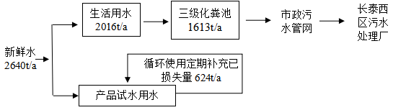
厂区绿化灌溉
图2-1 项目水平衡图

6、主要工艺流程及产污环节
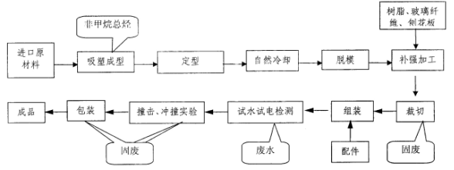图2-2 生产工艺流程及产污环节图
工艺流程说明：
根据产品需要，将进口原材料（主要为亚克力板）经混合后，进入自动成型机（加热温度165-185℃）加热吸塑，利用不同的模具加工成不同形状产品，待自然冷却后脱模，然后进行补强加工和裁切后形成半成品，再与配件进行组装。经检验合格的产品包装入库。
根据生产工艺和产污节点可知，本项目主要产污环节为：
① 废水：试水试电过程中产生的废水。
② 废气：吸塑成型工序产生的废气。
③ 噪声：机械运行时产生噪声。
④ 固废：裁切过程产生的边角料，检验过程产生的次品，扮装过程产生的包装废弃物。

7、不符合验收情形统计
根据项目实际建设情况，经过与《建设项目竣工环境保护验收暂行办法》第八条逐一对照，最终得出结论：本项目不存在《建设项目竣工环境保护验收暂行办法》（以下简称《办法》）第八条规定的验收不合格情形。本项目实际建设情况与《办法》第八条规定详细对比情况见下表2-5。
表2-4 项目与《建设项目竣工环境保护验收暂行办法》第八条规定对照情况一览表
序号 | 《办法》规定不得提出验收合格意见的情形 | 本项目实际建设情况 | 是否存在不符合验收情形
1 | 未按环境影响报告书（表）及其审批部门审批决定要求建成环境保护设施，或者环境保护设施不能与主体工程同时投产或者使用的； | 项目按照建设项目环评及环评批复同时设计和建设了生活污水、废气、噪声、固废等污染防治设施，并同时投入试生产； | 否
2 | 污染物排放不符合国家和地方相关标准、环境影响报告书（表）及其审批部门审批决定或者重点污染物排放总量控制指标要求的； | 根据监测结果，项目生活污水、废气、噪声监测结果均符合相关标准要求； | 否
3 | 环境影响报告书（表）经批准后，该建设项目的性质、规模、地点、采用的生产工艺或者防治污染、防止生态破坏的措施发生重大变动，建设单位未重新报批环境影响报告书（表）或者环境影响报告书（表）未经批准的； | 本项目性质、规模、地点、采用的生产工艺和防治污染、防止生态破坏的措施均未发生重大变动。 | 否
4 | 建设过程中造成重大环境污染未治理完成，或者造成重大生态破坏未恢复的； | 项目建设过程中未造成重大环境污染，未造成重大生态破坏； | 否
5 | 纳入排污许可管理的建设项目，无证排污或者不按证排污的； | 排污许可证已在办理中； | 否
6 | 分期建设、分期投入生产或者使用依法应当分期验收的建设项目，其分期建设、分期投入生产或者使用的环境保护设施防治环境污染和生态破坏的能力不能满足其相应主体工程需要的； | 根据验收监测结果，项目配套建设的环境保护设施防治环境污染和生态破坏的能力可以满足主体工程需要； | 否
7 | 建设单位因该建设项目违反国家和地方环境保护法律法规受到处罚，被责令改正，尚未改正完成的； | 该建设项目未违反国家和地方环境保护法律法规，未受到处罚； | 否
8 | 验收报告的基础资料数据明显不实，内容存在重大缺项、遗漏，或者验收结论不明确、不合理的； | 验收报告的基础资料来自企业提供以及厦门科仪检测技术有限公司采样检测所得数据，报告内容无重大缺项或遗漏，验收结论明确、合理； | 否
9 | 其他环境保护法律法规规章等规定不得通过环境保护验收的。 | 项目不存在其他环境保护法律法规规章等规定不得通过环境保护验收的。 | 否

表三
主要污染源、污染物处理和排放：
1、废水：本项目产生的废水主要有生活废水；产品试水用水；产品试水经沉淀池沉淀后循环使用，一周更换一次，更换的废水进行厂区绿化灌溉不外排，定期补充已损失量。
生活污水：生活污水经三级化粪池处理后通过市政污水管网排入长泰西区污水处理厂处理。
2、废气：本项目产生的废水主要为生产废气；项目职工用餐依托出租方厂房食堂用餐，因此本项目不产生食堂油烟废气。
生产废气：本项目吸塑工艺产生的有机废气量极小，对周边环境几乎没有影响，为无组织排放，主要通过厂区通风排气避免废气对厂内职工产生影响；
3、噪声：本项目主要噪声污染源主要来自各机械设备运营时产生的噪声，主要通过合理布局，使高噪声设备远离厂界；对噪声值较高的设备基座底部安装减振垫等；定期检查并调整好运动机器部件的静平衡与动平衡的动力，加强设备维护，使其处于良好运行状态，以此来降低环境噪声污染。
4、固（液）体废物：本项目主要固体废物为边角料和残次品以及生活垃圾。
① 生活垃圾：项目运营期生活垃圾产生量为13t/a。生活垃圾集中收集后统一由环卫部门处置，对项目周边影响小。
② 边角料和残次品：项目裁切工艺、试水试电以及撞击检测工序产生的边角料和残次品产生量为5t/a，分类收集后，大部分直接回用于吸塑工序，无法回用于生产的则出售给相关废品回收单位。

5、环保设施投资及“三同时”落实情况
本项目实际投资1200万元，其中环保投资15万元，占项目总投资的1.25%。
表3-1本项目实际环保设施投资一览表
污染源 |  | 污染源位置 | 治理措施 | 验收要求 | 环保设备 | 环保投资（万元）
废水 | 生浩污水 | 员工生活 | 三级化粪池 | 达标排放 | 三级化粪池 | 5
 | 试水用水 | 厂区 | 收集沉淀 | 循环使用 | 循环水池
废气 | 有机废气、颗粒物 | 吸塑工序 | 通风 | 废气达标排放 | / | 3
噪声 | 噪声 | 设备机器 | 合理布局，隔声减震 | 噪声达标排放 | 设备围挡、保养、减震 | 2
固废 | 一般固废 | 车间 | 回用于生产、外售 | 集中收集回用于生产 | 原料区、暂存区 | 5
 | 生活垃圾 | 员工生活 | 收集由环卫部门统一处理 | 不外排 | 垃圾桶
合计 |  |  |  |  |  | 15

表四
建设项目环境影响报告表主要结论及审批部门审批决定：
1、建设项目环境影响报告表主要结论
恩仕（长泰）休闲卫浴有限公司是专业从事休闲卫浴产品的生产及加工的企业，符合国家当前产业政策；项目选址于长泰经济开发区泰坤工业园，周边环境敏感目标为西边200m的零星居户，其余均为其他企业用地及厂房，选址基本合理。项目所采用的工艺、年生产能力和产品均不属于国家发展和改革委员会2011年3月27日第9好令及国地资源部、国家发展和改革委员会发布的《限制用地项目目录（2012年本）》和《禁止用地项目目录（2012年本）》中限制或淘汰之列。项目的建设具有一定的经济效益和社会效益，对于促进本区域经济发展具有积极的意义。项目运营期的主要环境问题是生活污水和噪声等污染，企业只要认真落实本报告表提出的环保措施，各种污染物可以达标排放，从环境保护角度来分析，该项目的建设是可行的。但项目必须严格按本报告表内容进行生产经营，不得随意改变生产工艺和扩大生产规模，否则必须按规定另做环境影响评价。
2、审批部门审批决定
恩仕（长泰）休闲卫浴有限公司浴缸、淋浴房、亚克力板材生产项目选址于长泰经济开发区古农泰坤工业园。项目工程规模为年产浴缸60000套、淋浴盆20000套、淋浴房18000套，总投资1200万元，环保投资15万元。经审核核准，同意该项目的建设，具体环保审批意见如下：
1、严格执行环保“二同时”制度，落实报告表中提出的各项环保措施，项目投产前要经环保部门验收合格后才能投入生产。
2、要做好项目生产生活废水污染防治设施的建设，废水排放执行GB8978-1996《污水综合排放标准》中的二级标准，纳入县城污水处理厂处理。
3、要做好项目废气的环保设施建设，厂区内应建通风排气设施，废气执行GB16297-1996《大气污染物综合排放标准》表2二级标准。
4、厂区要合理布局，要有噪声污染防治措施，噪声执行《工业企业厂界环境噪声排放标准》（GB12348-2008）中的3类标准。
5、项目产生的固体废弃物要规范化处理处置，做好综合利用。
6、今后若建设项目的性质、规模、地点或采用的生产工艺等发生变化，要重新办理环评审批。
3、环境影响报告表及批复意见落实情况调查
表4-1 环境影响报告表批复意见落实一览表
序号 | 批复情况 | 实际执行情况
1 | 要做好项目生产生活废水污染防治设施的建设，废水排放执行GB8978-1996《污水综合排放标准》中的二级标准，纳入县城污水处理厂处理 | 产品试水：经沉淀池沉淀后循环使用，一周更换一次，更换的废水进行厂区绿化灌溉不外排，定期补充已损失量。  生活污水：生活污水经三级化粪池处理后通过市政污水管网排入长泰西区污水处理厂处理。
2 | 要做好项目废气的环保设施建设，厂区内应建通风排气设施，废气执行GB16297-1996《大气污染物综合排放标准》表2二级标准 | 生产废气：本项目吸塑工艺产生的有机废气量极小，对周边环境几乎没有影响，为无组织排放，主要通过厂区通风排气笔免费期对厂内职工产生影响；  生活废气：本项目职工均依托他厂食堂用餐，不再另建食堂，故本项目不产生食堂油烟废气。
3 | 厂区要合理布局，要有噪声污染防治措施，噪声执行《工业企业厂界环境噪声排放标准》（GB12348-2008）中的3类标准 | 主要通过合理布局，使高噪声设备远离厂界；对噪声值较高的设备基座底部安装减振垫等；定期检查并调整好运动机器部件的静平衡与动平衡的动力，加强设备维护，使其处于良好运行状态，以此来降低环境噪声污染。
4 | 项目产生的固体废弃物要规范化处理处置，做好综合利用 | ① 生活垃圾：项目运营期生活垃圾产生量为13t/a。生活垃圾集中收集后统一由环卫部门处置，对项目周边影响小。  ② 边角料和残次品：项目裁切工艺、试水试电以及撞击检测工序产生的边角料和残次品产生量为5t/a，分类收集后，大部分直接回用于吸塑工序，无法回用于生产的则出售给相关废品回收单位。

表五
验收监测质量保证及质量控制：
1、监测分析方法
此次验收监测的分析方法按环境要素说明各项监测因子监测分析方法名称、方法标准号或方法来源、分析方法的最低检出限，详见下表。
表5-1 监测分析方法表
检测类别 | 分析项目 | 依据方法 | 最低  检出限
物理因素 | 厂界噪声 | 工业企业厂界环境噪声排放标准  GB 12348-2008 | 35dB(A)
废水 | pH | 水质 pH值的测定 玻璃电极法  GB 6920-1986 | 0.01  （无量纲）
 | COD | 水质 化学需氧量的测定重铬酸盐法  HJ 828-2017 | 4mg/L
 | BOD₅ | 水质 五日生化需氧量（BOD₅）的测定 稀释与接种法 HJ 505-2009 | 0.5mg/L
 | 氨氮 | 水质 氨氮的测定 纳氏试剂分光光度法  HJ 535-2009 | 0.025mg/L
 | SS | 水质 悬浮物的测定 重量法  GB 11901-1989 | 4mg/L
 | 采样方法 | 污水监测技术规范 HJ 91.1-2019 | /
废气 | 颗粒物 | 环境空气 总悬浮颗粒物的测定 重量法 GB/T 15432-1995及其修改单 | 0.001mg/m³
 | 非甲烷总烃 | 环境空气 总烃、甲烷和非甲烷总烃的测定 直接进样-气相色谱法 HJ/T 604-2017 | 0.07mg/m³
 | 采样方法 | 大气污染物无组织排放监测技术导则  HJ/T55-2000 | /

2、质控措施
（1）人员：承担监测任务的环境监测站通过资质认定，监测人员持证上岗。
（2）设备：监测过程中使用的仪器设备符合国家有关标准和技术要求。《中华人民共和国强制检定的工作计量器具明细目录》里的仪器设备，经计量检定合格并在有效期内；不属于明细目录里的仪器设备，校准合格并在有效期内使用。
（3）监测时的工况调查：监测在企业生产设备处于正常运行状态下进行，核查工况，在建设项目竣工环境保护验收技术规范要求的负荷下采样。
（4）采样：采样点位选取应考虑到合适性和代表性，采样严格按技术规范要求进行，采样点位若现场与方案布设的采样点位有出入，在现场记录表格中的右上角用红笔星号（※）做标记以示区别。废气采样时保证采样系统的密封性，测试前气密性检查、校零校标，并提供校准校标记录作为附件；废气采样采集平行样。噪声采样记录上反映监测时的风速，监测时加带风罩，监测前后用标准声源对仪器进行校准，校准结果不超过0.5dB 数据方认为有效。
（5）样品的保存及运输：凡能做现场测定的项目，均应在现场测定；不能现场测定的，应加保存剂保存并在保存期内测定。
（6）实验室分析：保证实验室条件，实验室用水、使用试剂、器皿符合要求。分析现场采集水质密码样，实验室水质分析、样品分析能做平行双样的加测10%以上平行样。当平行双样测定合格率低于95%时，除对当批样品重新测定外再增加样品数10%～20%的平行样，直至平行双样测定合格率大于95%。平行双样最终结果以双样的平均值报出。有证环境标准样品的带有证环境标准样品进行分析。
（7）采样记录、分析结果、监测方案及报告均严格执行三级审核制度。即所在检测科室的室主任、质控负责人和技术负责人逐级审核，发现问题及时解决，不得进入下一环节。

表六
验收监测内容：

1、环境保护设施调试效果
通过对各类污染物达标排放排放及各类污染治理设施去除效率的监测，来说明环境保护设施调试效果，具体监测内容如下：
- 废水
本次验收废水监测内容明细表见下表。
表6-1废水监测明内容细
监测项目 | 监测点位 | 环保设施 | 监测频次
pH、COD、BOD₅、SS、氨氮 | 生活污水出口W1 | 三级化粪池 | 3次/天，2天

（2）废气
本次验收废气监测内容明细表见下表。
表6-2无组织废气监测明内容细
监测项目 | 监测点位 | 环保设施 | 监测频次
颗粒物、非甲烷总烃 | 上风向1个点、下风向3个点 | / | 3次/天，2天

（3）厂界噪声监测
本次验收厂界噪声监测明细表见下表。
表6-3 厂界噪声监测内容明细
监测项目 | 监测点位 | 环保设施 | 监测频次
厂界噪声 | 厂界1 | 隔声、合理布局机台 | 昼间1次/天，2天
 | 厂界2
 | 厂界3

具体监测点位见下图6-1：
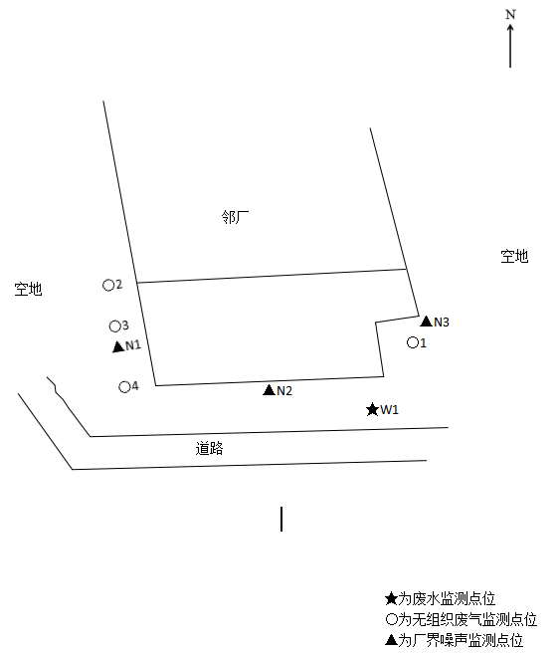
图6-1 监测点位图

表七
验收监测期间生产工况记录：

1、生产工况
厦门科仪检测技术有限公司于2020年8月5日—8月6日到恩仕（长泰）休闲卫浴有限公司进行现场监测，项目环评设计年产浴缸60000套、淋浴盆20000套、淋浴房18000套，目前项目实际生产能力为年产浴缸60000套、淋浴盆20000套、淋浴房18000套。在验收期间，8月5日生产浴缸219套、淋浴盆73套、淋浴房66套，生产负荷率为92%；8月6号生产浴缸226套、淋浴盆75套、淋浴房68套，生产负荷率为95%。采样期间的现场工况见下表。
表7-1 生产负荷表
日期 | 环评设计产能 | 实际产能 | 采样当天产能 | 负荷
8月5日 | 年产浴缸60000套、淋浴盆20000套、淋浴房18000套 | 年产浴缸60000套、淋浴盆20000套、淋浴房18000套 | 生产浴缸219套、淋浴盆73套、淋浴房66套 | ≥75%
8月6日 |  |  | 生产浴缸226套、淋浴盆75套、淋浴房68套
2、验收监测结果：

（1）废水
废水监测结果见下表。
表7-2 废水监测结果
监测  日期 | 监测  点位 | 监测  项目 | 监测结果（单位：mg/L，pH值除外）
 |  |  | 第一次 | 第二次 | 第三次 | 平均值或范围值 | 限值
2020.8.5 | 生活污水出口W1 | pH | 7.16 | 7.14 | 7.13 | 7.14 | 6-9
 |  | COD | 98 | 116 | 113 | 109 | 500
 |  | BOD₅ | 32.1 | 34.2 | 33.2 | 33.17 | 300
 |  | SS | 112 | 104 | 97 | 104.33 | 400
 |  | 氨氮 | 19.1 | 19.8 | 19.3 | 19.4 | 45
2020.8.6 | 生活污水出口W1 | pH | 6.50 | 6.64 | 6.68 | 6.67 | 6-9
 |  | COD | 110 | 106 | 107 | 107.67 | 500
 |  | BOD₅ | 33.6 | 32.6 | 33.0 | 33.07 | 300
 |  | SS | 116 | 100 | 98 | 104.67 | 400
 |  | 氨氮 | 19.5 | 19.9 | 20.0 | 19.8 | 45
由上表7-2监测结果可知，环保竣工验收期间废水处理设施排放口个各污染物排放浓度为：
pH值：pH范围值为6.50~7.16；
COD：排放浓度范围98~116mg/L，平均值为109mg/L和107.67mg/L；
BOD₅：排放浓度范围32.1~34.2mg/L，平均值为33.17mg/L和33.07mg/L；
SS：排放浓度范围97~116mg/L，平均值为104.33mg/L和104.67mg/L；
氨氮：排放浓度范围19.1~20.0mg/L，平均值为19.4mg/L和19.8mg/L；
且由表7-2监测结果可知，本项目废水处理设施排放口pH、SS、COD、BOD₅排放浓度满足GB8978-1996《污水综合排放标准》表4三级排放标准，氨氮排放浓度符合污水排入城镇下水道标准和长泰西区污水处理厂进水标准。
- 废气
无组织废气监测结果见下表。
表7-3 无组织废气监测结果
监测  时间 | 监测点位 | 分析  项目 | 监测结果
 |  |  | 1 | 2 | 3 | 最大值
2020.4.15 | 上风向〇1 | 颗粒物 | 0.103 | 0.101 | 0.098 | 0.103
 |  | 非甲烷总烃 | 0.31 | 0.41 | 0.44 | 0.44
 | 上风向〇2 | 颗粒物 | 0.138 | 0.141 | 0.145 | 0.145
 |  | 非甲烷总烃 | 0.66 | 0.69 | 0.64 | 0.69
 | 上风向〇3 | 颗粒物 | 0.159 | 0.161 | 0.164 | 0.164
 |  | 非甲烷总烃 | 0.52 | 0.59 | 0.53 | 0.59
 | 上风向〇4 | 颗粒物 | 0.155 | 0.162 | 0.167 | 0.167
 |  | 非甲烷总烃 | 0.76 | 0.77 | 0.75 | 0.77
2020.4.16 | 上风向〇1 | 颗粒物 | 0.100 | 0.101 | 0.103 | 0.103
 |  | 非甲烷总烃 | 0.42 | 0.44 | 0.45 | 0.45
 | 上风向〇2 | 颗粒物 | 0.145 | 0.140 | 0.135 | 0.145
 |  | 非甲烷总烃 | 0.62 | 0.65 | 0.62 | 0.65
 | 上风向〇3 | 颗粒物 | 0.161 | 0.159 | 0.154 | 0.161
 |  | 非甲烷总烃 | 0.51 | 0.51 | 0.51 | 0.51
 | 上风向〇4 | 颗粒物 | 0.167 | 0.160 | 0.159 | 0.167
 |  | 非甲烷总烃 | 0.76 | 0.77 | 0.73 | 0.77
由上表7-3监测结果可知，本项目无组织废气颗粒物排放满足GB16297-1996《大气污染物综合排放标准》表2无组织排放监控浓度限值要求；非甲烷总烃排放满足DB35/1782-2018《工业企业挥发性有机物排放标准》中的表3标准。
- 噪声
厂界噪声监测结果见下表。
表7-4 噪声监测结果
监测日期 | 监测点位 | 检测结果dB(A) |  |  | 主要  声源 | 气象  条件
 |  | 测量值 | 背景值 | 实际值
2020.8.5 | ▲N1 | 63.0 | / | 63 | 生产 | 阴， 风速1.5m/s
 | ▲N2 | 57.1 | / | 57 | 生产
 | ▲N3 | 62.3 | / | 52 | 生产
2020.8.6 | ▲N1 | 63.8 | / | 64 | 生产 | 晴， 风速1.6m/s
 | ▲N2 | 58.2 | / | 58 | 生产
 | ▲N3 | 61.3 | / | 61 | 生产
由7-4噪声监测结果可知，本项目噪声排放符合《工业企业厂界环境噪声排放标准》（GB12348-2008)中的3类标准，即：昼间噪声≤65，夜间噪声≤55。
- 卫生防护距离
经过环评测算，本项目卫生防护距离为50m，通过验收现场监测调查，项目周边多为工业企业，最近敏感点为西面200m的零星居户以及南面51m处的碧山食品有限公司。因此，生产车间外50m范围内无敏感目标，卫生防护距离可达标。
（5）污染物排放总量核算

环保竣工验收监测期间，本项目外排废水主要为生活污水，生活污水经厂区配套化粪池预处理后排入市政污水管网，由长泰西区污水处理厂处理，因此项目生活污水不需购买相应的排污交易权指标，不纳入建设项目主要污染物排放总量指标管理范围。本项目验收期间外排废气主要为吸塑工序产生的无组织废气，这部分废气产生量极小，对周边环境影响不大，故不对此进行总量核算。

表八
验收监测结论：
本次验收针对恩仕（长泰）休闲卫浴有限公司浴缸、淋浴房、亚克力板材生产项目进行验收。验收期间本项目的性质、规模、地点、生产工艺等均未发生重大改变。故本次验收结论如下：

（1） 废水
环保竣工验收监测期间，废水处理设施排放口个各污染物排放浓度为：pH值：pH范围值为6.50~7.16；COD：排放浓度范围98~116mg/L，平均值为109mg/L和107.67mg/L；BOD₅：排放浓度范围32.1~34.2mg/L，平均值为33.17mg/L和33.07mg/L；SS：排放浓度范围97~116mg/L，平均值为104.33mg/L和104.67mg/L；氨氮：排放浓度范围19.1~20.0mg/L，平均值为19.4mg/L和19.8mg/L；本项目废水处理设施排放口pH、SS、COD、BOD5排放浓度满足GB8978-1996《污水综合排放标准》表4三级排放标准，氨氮排放浓度符合污水排入城镇下水道标准和长泰西区污水处理厂进水标准。

（2）废气

环保竣工验收监测期间，本项目无组织废气颗粒物排放满足GB16297-1996《大气污染物综合排放标准》无组织排放监控浓度限值要求；非甲烷总烃排放满足DB35/1782-2018《工业企业挥发性有机物排放标准》中的表3标准。

（3） 噪声

环保竣工验收监测期间，本项目噪声符合《工业企业厂界环境噪声排放标准》（GB12348-2008）的3类标准，即昼间≤65dB(A)，夜间≤55dB(A)。

（4）固废
环保竣工验收监测期间，本项目主要固体废物为边角料和残次品以及生活垃圾。① 生活垃圾：项目运营期生活垃圾产生量为13t/a。生活垃圾集中收集后统一由环卫部门处置，对项目周边影响小。 ② 边角料和残次品：项目裁切工艺、试水试电以及撞击检测工序产生的边角料和残次品产生量为5t/a，分类收集后，大部分直接回用于吸塑工序，无法回用于生产的则出售给相关废品回收单位。
（5）卫生防护距离
经过环评测算，本项目卫生防护距离为50m，通过验收现场监测调查，项目周边多为工业企业，最近敏感点为西面200m的零星居户以及南面51m处的碧山食品有限公司。因此，生产车间外50m范围内无敏感目标，卫生防护距离可达标。
（6）污染物排放总量核算
环保竣工验收监测期间，本项目外排废水主要为生活污水，生活污水经厂区配套化粪池预处理后排入市政污水管网，由长泰西区污水处理厂处理，因此项目生活污水不需购买相应的排污交易权指标，不纳入建设项目主要污染物排放总量指标管理范围。本项目验收期间外排废气主要为吸塑工序产生的无组织废气，这部分废气产生量极小，对周边环境影响不大，故不对此进行总量核算。

后续要求：
（1）严格执行环保“三同时”政策，建立健全环保工作责任制度；
（2）对高噪设备的降噪措施及厂区布局进行优化。
（3）定期维护各项环保设施，确保设施均能够正常运行，使处理效率达到最大化。
验收结论：
根据验收监测报告及现场踏看结果，恩仕（长泰）休闲卫浴有限公司浴缸、淋浴房、亚克力板材生产项目基本落实环保“三同时”制度以及环评批复中提出的各项污染防治措施，各类污染物达标排放，符合环评批复要求。项目不涉及《建设项目竣工环境保护验收暂行办法》第八条规定的不符合情形，符合竣工环保验收条件。

建设项目工程竣工环境保护“三同时”验收登记表
填表单位（盖章）：恩仕（长泰）休闲卫浴有限公司 填表人（签字）： 项目经办人（签字）：
建 设 项 目 | 项目名称 |  |  | 年产浴缸60000套、淋浴盆20000套、淋浴房18000套 |  |  |  |  |  |  |  |  |  | 项目代码 |  |  | 建设地点 |  | 长泰经济开发区古农泰坤工业园
 | 行业类别（分类管理名录） |  |  | C2927日用塑料制品制造 |  |  |  |  |  |  |  |  |  | 建设性质 |  | 新建√ 改扩建 技术改造
 | 建设规模 |  |  | 浴缸60000套、淋浴盆20000套、淋浴房18000套 |  |  |  |  |  |  |  |  |  | 总规模 |  | 浴缸60000套、淋浴盆20000套、淋浴房18000套 | 环评单位 |  | 浙江商达环保有限公司
 | 环评文件审批机关 |  |  | 漳州市长泰生态环境局 |  |  |  |  |  |  |  |  |  | 审批文号 |  | 泰环审【2013】2号 | 环评文件类型 |  | 报告表
 | 开工日期 |  |  | 2013年1月 |  |  |  |  |  |  |  |  |  | 竣工日期 |  | 2013年11月 | 排污许可证申领时间 |  | /
 | 环保设施设计单位 |  |  | 恩仕（长泰）休闲卫浴有限公司 |  |  |  |  |  |  |  |  |  | 环保设施施工单位 |  | 恩仕（长泰）休闲卫浴有限公司 | 本工程排污许可证编号 |  | /
 | 验收单位 |  |  | 恩仕（长泰）休闲卫浴有限公司 |  |  |  |  |  |  |  |  |  | 环保设施监测单位 |  | 厦门科仪检测技术有限公司 | 验收监测时工况 |  | ≥75%
 | 投资总概算（万元） |  |  | 1200 |  |  |  |  |  |  |  |  |  | 环保投资总概算（万元） |  | 15 | 所占比例（%） |  | 1.25%
 | 实际总投资（万元） |  |  | 1200 |  |  |  |  |  |  |  |  |  | 实际环保投资（万元） |  | 15 | 所占比例（%） |  | 1.25%
 | 废水治理（万元） |  |  | 5 |  | 废气治理（万元） |  | 3 |  |  | 噪声治理（万元） |  | 2 | 固体废物治理（万元） |  | 5 | 绿化及生态（万元） |  | 0 | 其它（万元） |  | 0
 | 新增废水处理设施能力 |  |  | / |  |  |  |  |  |  |  |  |  | 新增废气处理设施能力 |  | / | 年平均工作时 |  | 3024
运营单位 |  |  |  | 恩仕（长泰）休闲卫浴有限公司 |  |  |  |  |  | 运营单位社会统一信用代码（或组织机构代码） |  |  |  |  |  | 913506250523267154 | 验收时间 |  | 2020.8.17
污染  物排  放达  标与  总量  控制  （工  业建  设项  目详  填） |  | 污染物 | 原有排放量  （1） |  | 本期工程实际排放浓度  （2） |  | 本期工程允许排放浓度  （3） |  | 本期工程产生量  （4） |  |  | 本期工程自身削减量  （5） |  | 本期工程实际排放量  （6） | 本期工程核定排放总量  （7） | 本期工程“以新带老”削减量  （8） | 全厂实际排放总量  （9） | 全厂核定排放总量  （10） | 区域平衡替代削减量  （11） |  | 排放增  减量  （12）
 |  | 废水 | - |  | - |  | - |  | - |  |  | - |  | - | - | - | - | - | - |  | -
 |  | 化学需氧量 | - |  | - |  | - |  | - |  |  | - |  | - | - | - | - | - | - |  | -
 |  | 氨氮 | - |  | - |  | - |  | - |  |  | - |  | - | - | - | - | - | - |  | -
 |  | 石油类 | - |  | - |  | - |  | - |  |  | - |  | - | - | - | - | - | - |  | -
 |  | 废气 | - |  | - |  | - |  | - |  |  | - |  | - | - | - | - | - | - |  | -
 |  | 甲醛 | - |  | - |  | - |  | - |  |  | - |  | - | - | - | - | - | - |  | -
 |  | 非甲烷总烃 | - |  | - |  | - |  | - |  |  | - |  | - | - | - | - | - | - |  | -
 |  | 颗粒物 | - |  | - |  | - |  | - |  |  | - |  | - | - | - | - | - | - |  | -
 |  | 氮氧化物 | - |  | - |  | - |  | - |  |  | - |  | - | - | - | - | - | - |  | -
注：1、排放增减量：（+）表示增加，（-）表示减少。2、(12)=(6)-(8)-(11)，（9）= (4)-(5)-(8)-(11)+（1）。3、计量单位：废水排放量——万吨/年；废气排放量——万标立方米/年；工业固体废物排放量——万吨/年； 水污染物排放浓度——毫克/升；大气污染物排放浓度——毫克/立方米；水污染排放量——吨/年；大气污染物排放量——吨/年附图

附图1：项目地理位置图
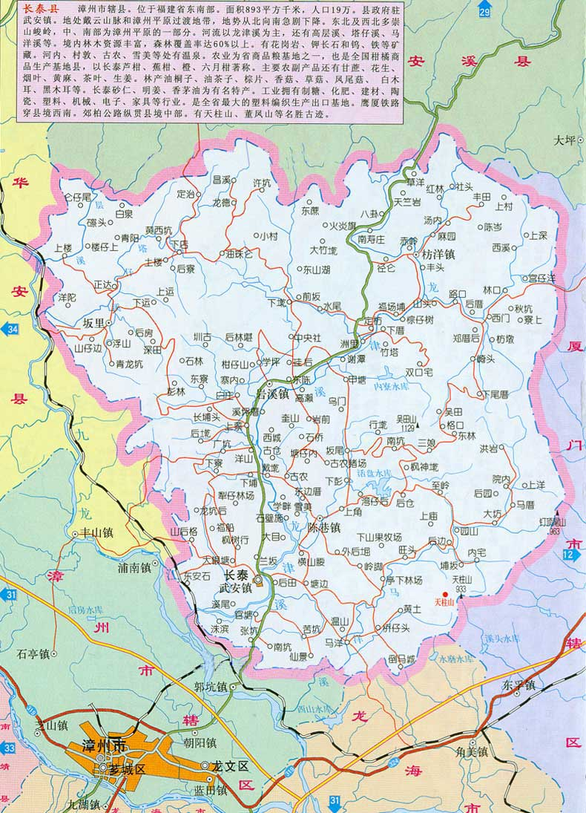
本项目

附图2 项目周边环境示意图

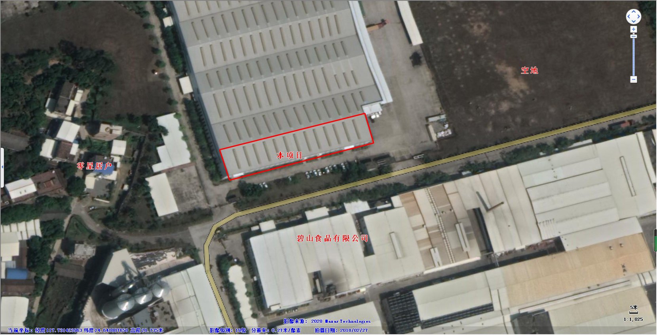
附图3：厂区平面布置图
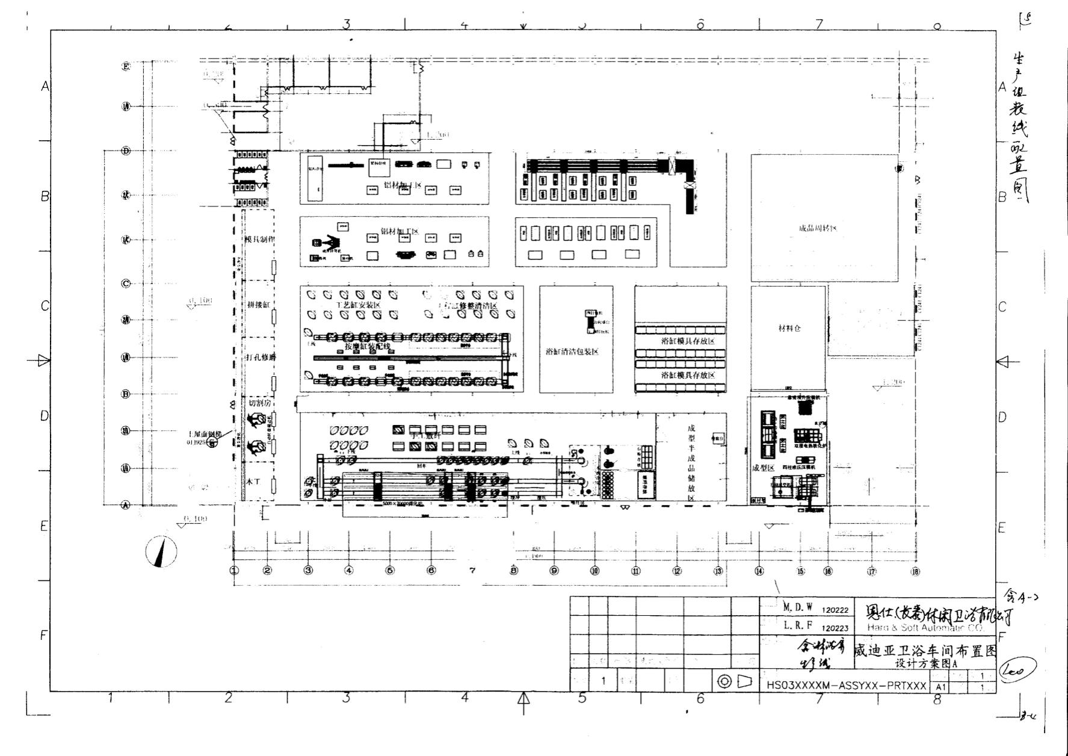

附图4：现场采样照片
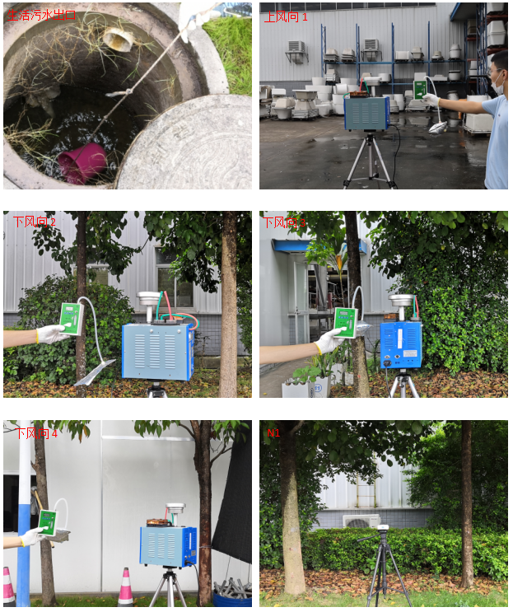
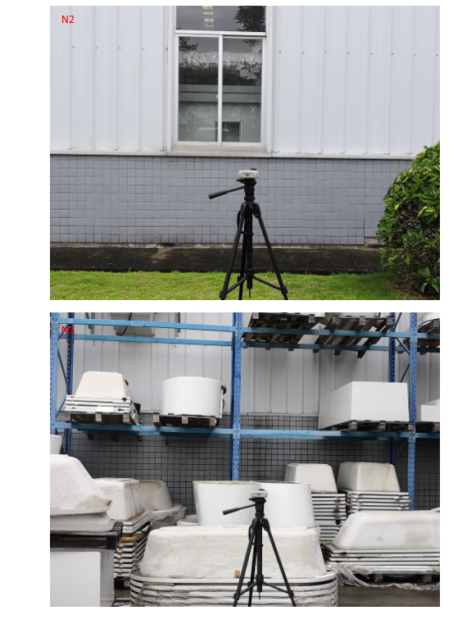

附件1：环评批复

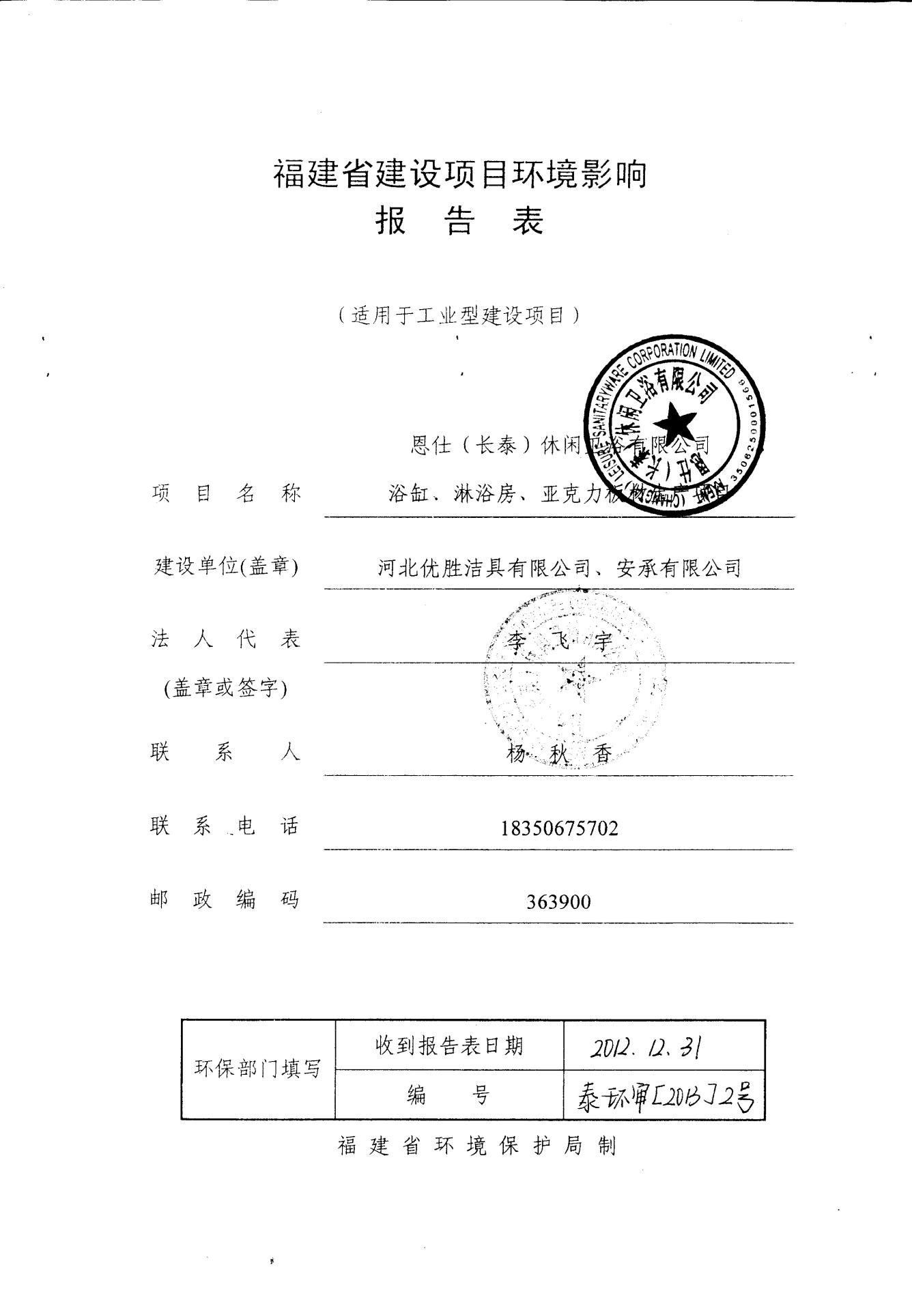

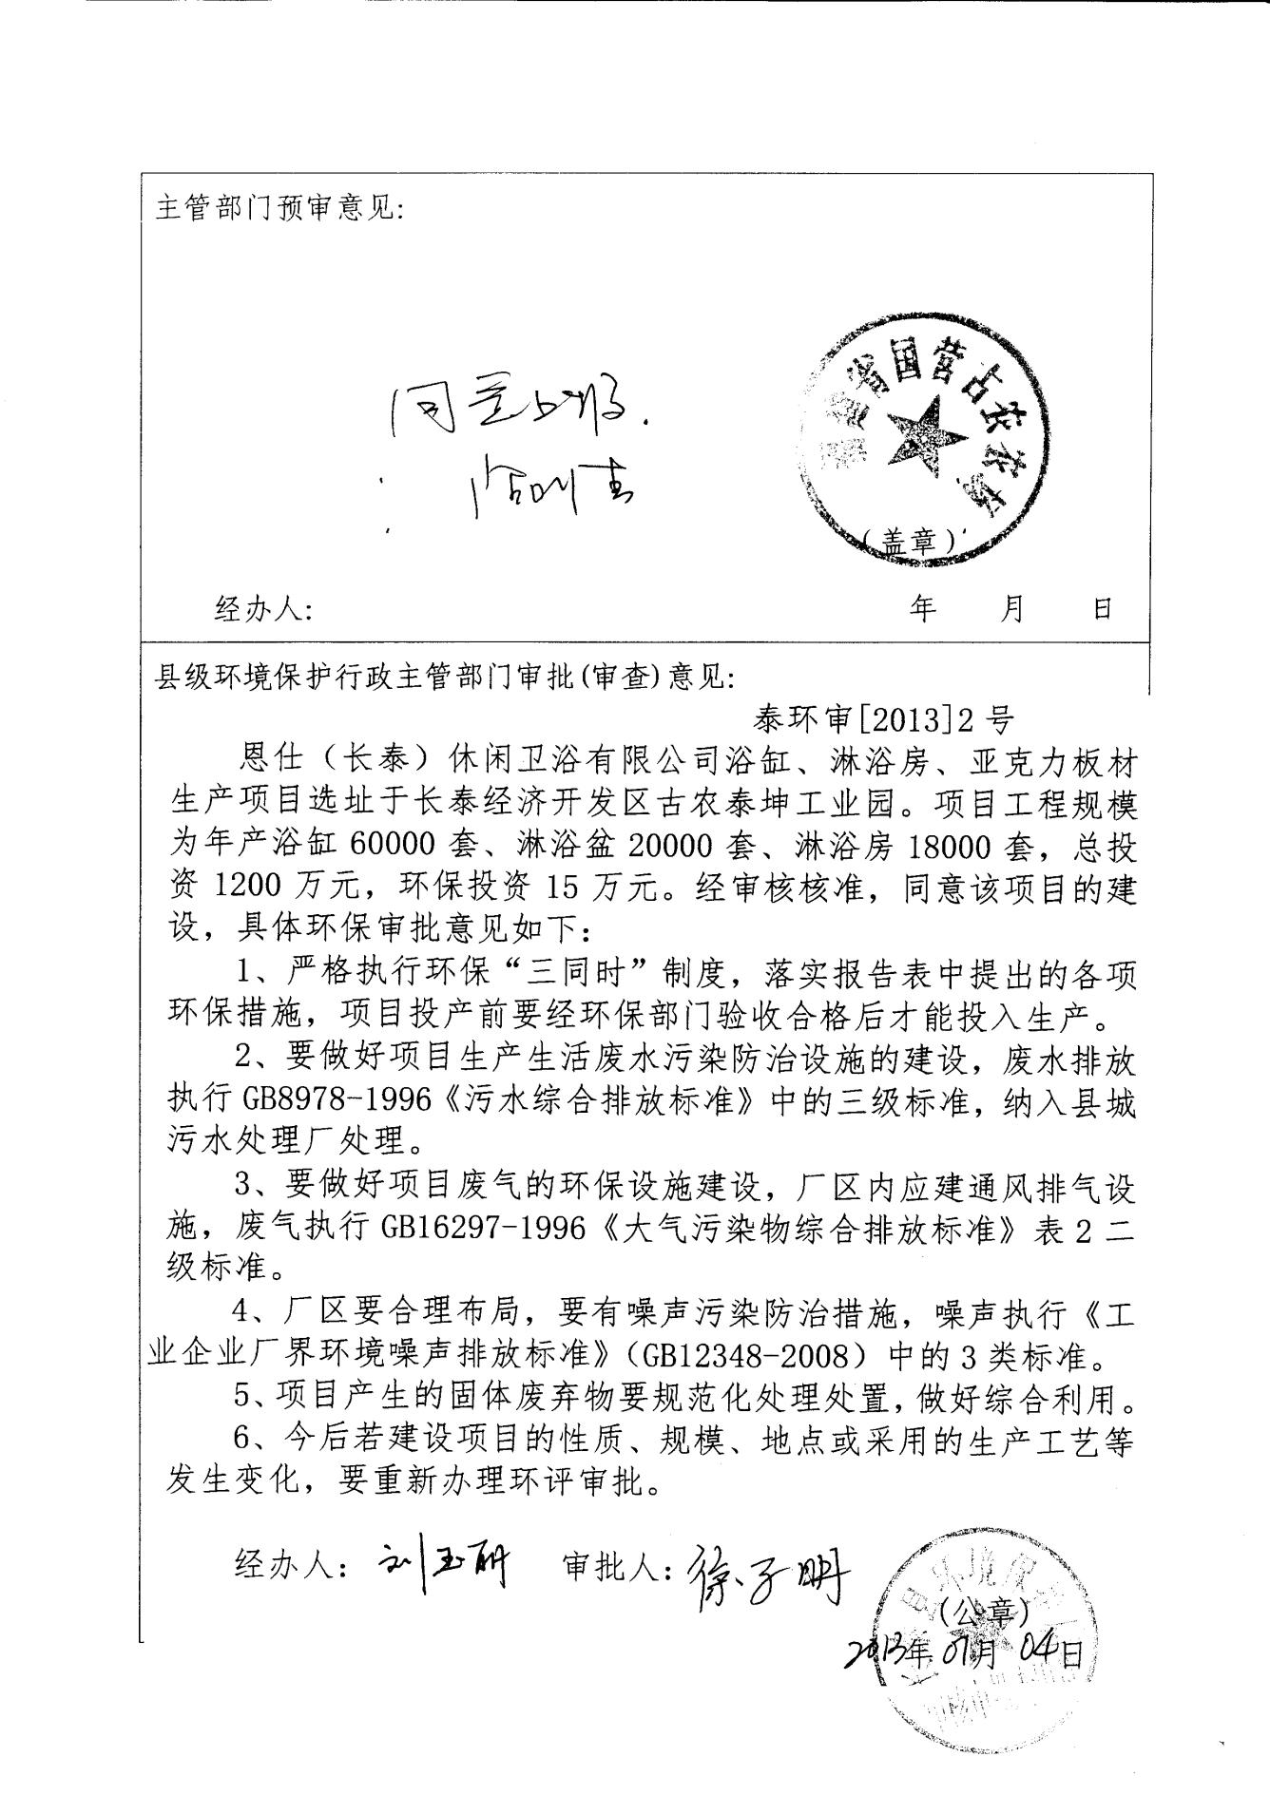

附件2：租赁合同

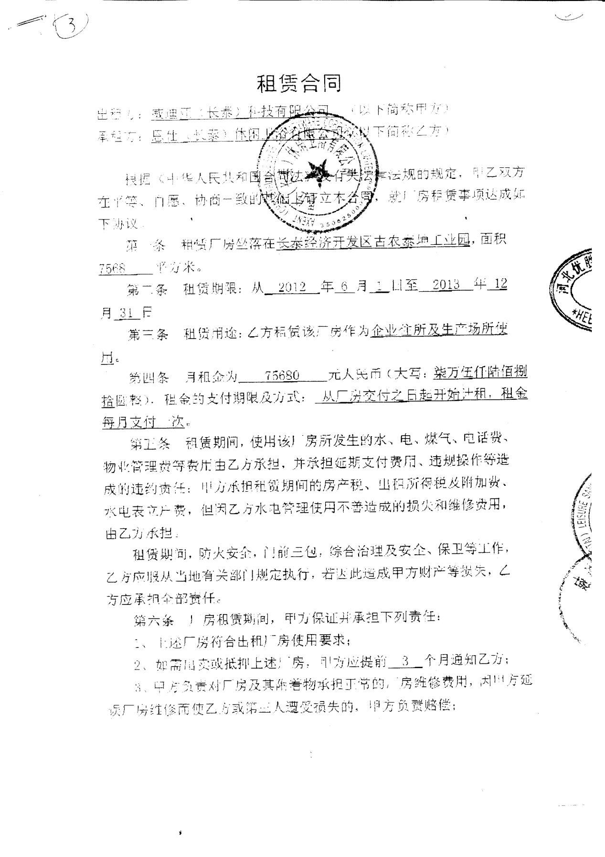

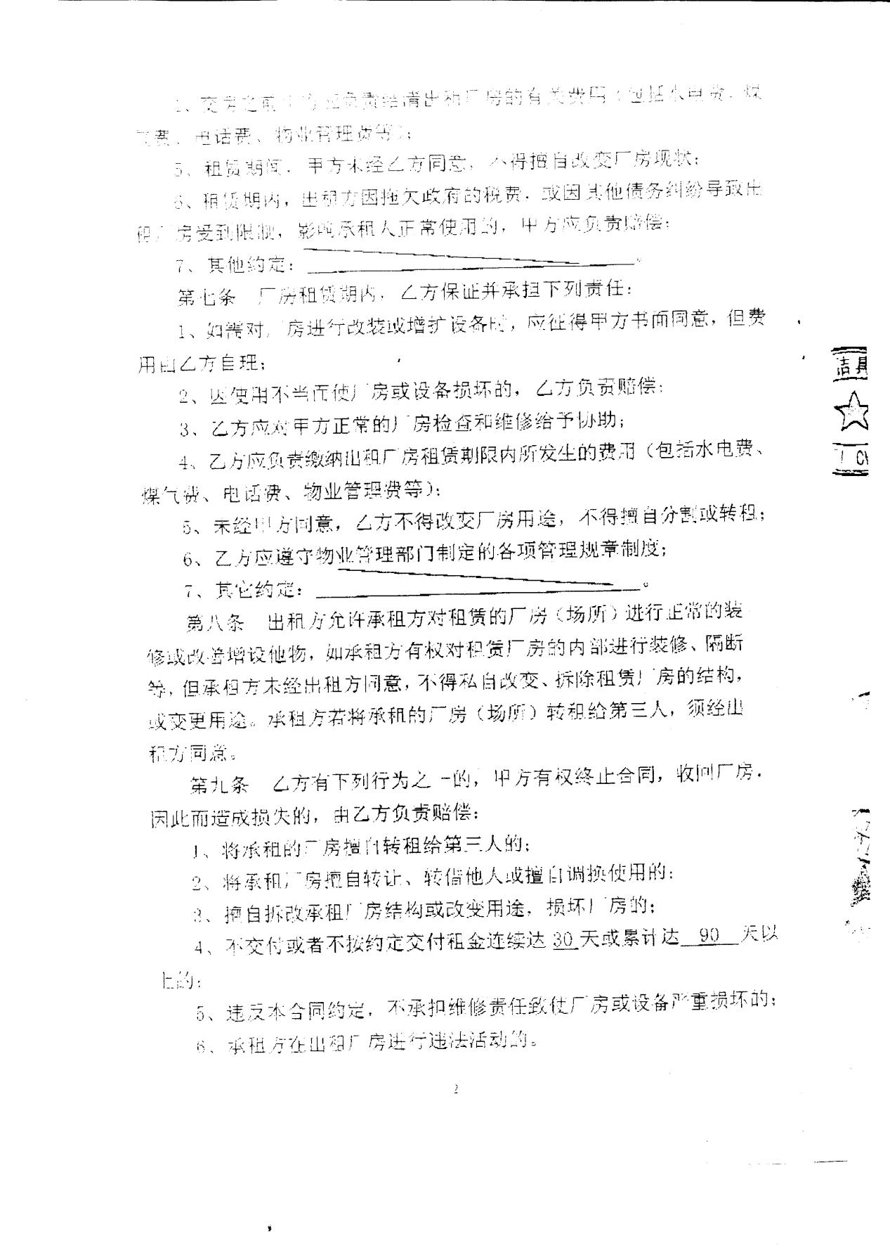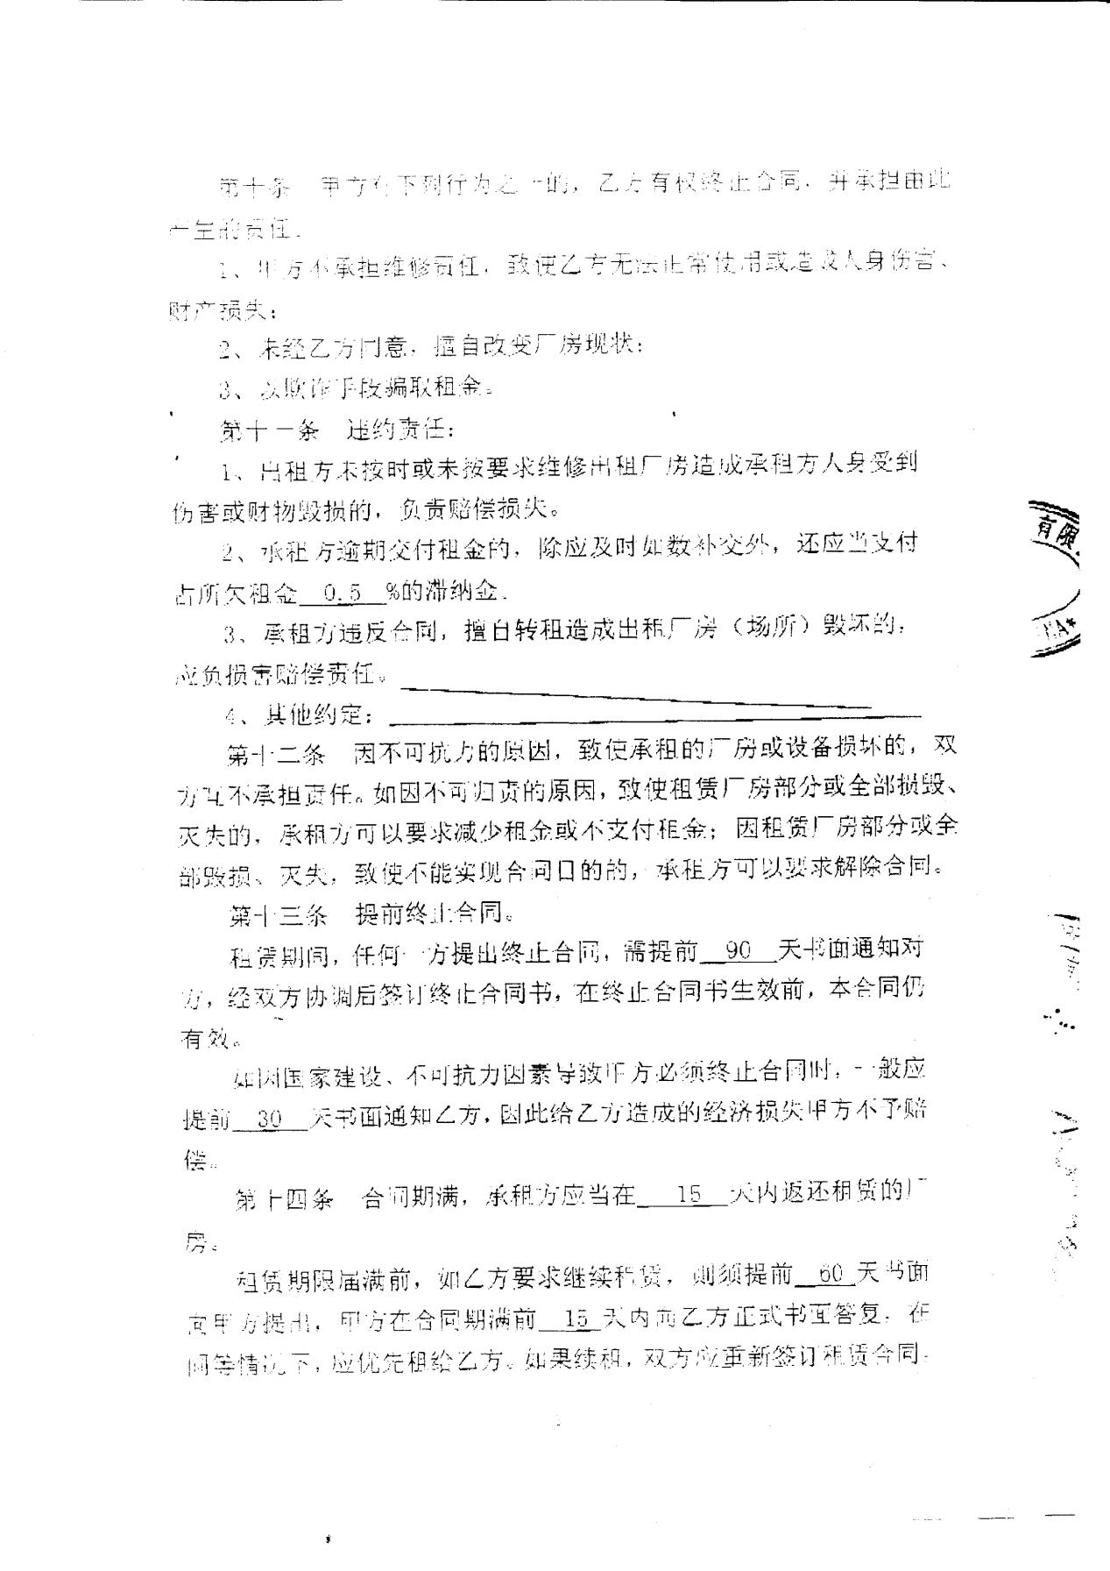

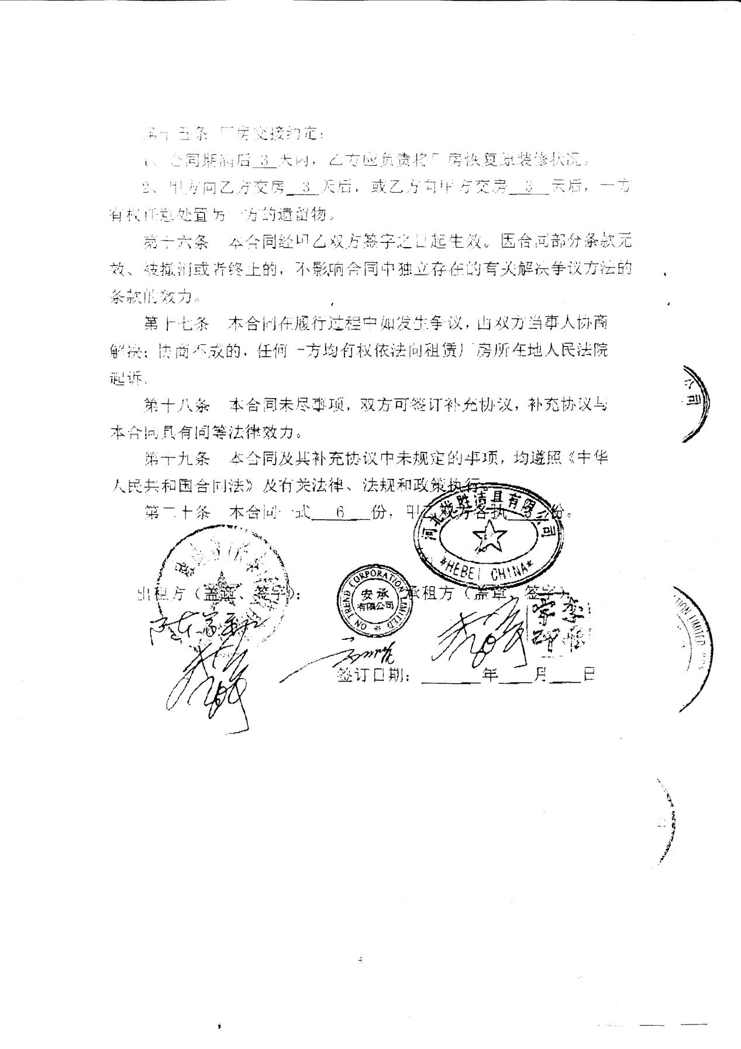

附件4：营业执照

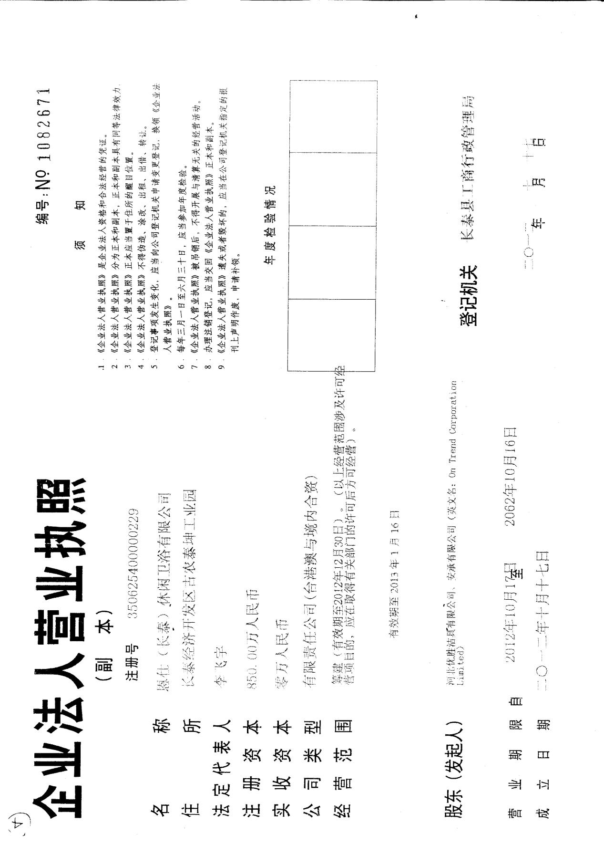

附件5：检测报告

